1.
已知R(s)为输入量,N(s)为扰动量,C(s)为输出量，试求该系统总输出C(s)的表达式。
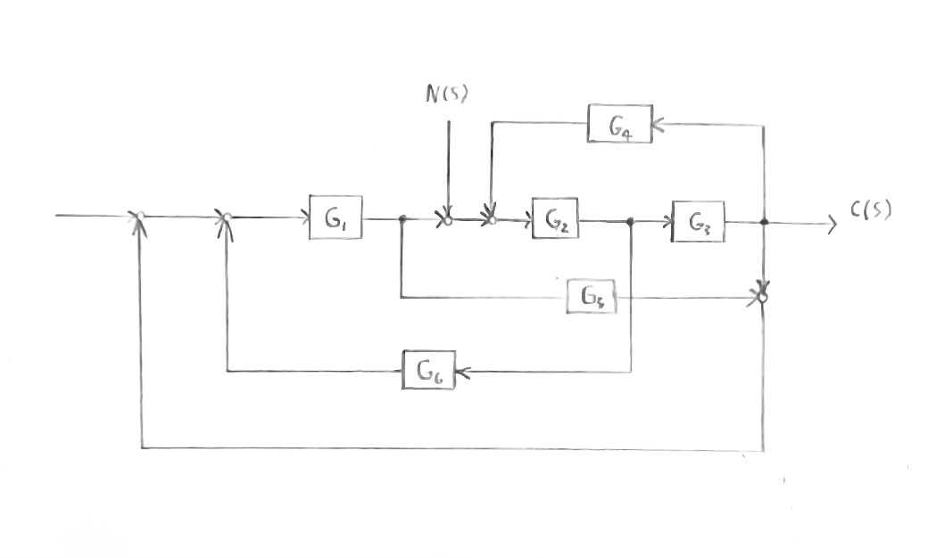
2.
已知系统结构如图所示。
(1). 当 H(s)=$\frac{K}{(S+1)}$ 时，为保证闭环系统稳定，确定 K 的取值范围。
(2). 当 H (s)=0 时，计算单位阶跃输入下的峰值时间$t_{p}$ 、超调量 $σ\%$ 和调节时间 $t_{s}$（取 Δ=±5%）。
(3). 当 H (s)=0 时，若输入为 r(t)=1(t)+2t+sin2t，计算稳态误差 $e_{ss}$。
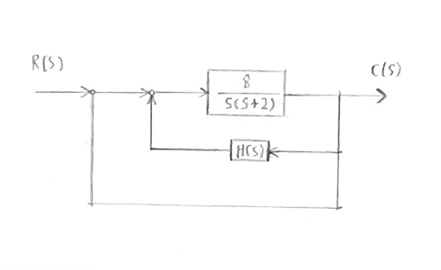
3.
已知某单位负反馈系统的开环传递函数为：
G(s)= $\frac{K}{[s{\left(s+3\right)}^{2}]}$
(1) 绘制 K 从 0→+∞ 变化时，该系统的根轨迹；
(2) 若系统要求工作在欠阻尼状态，且在输入 r (t)=t（单位速度输入）时，稳态误差 $e_{ss}$(∞)≤0.2，确定开环增益 K 的取值范围。
4.
已知某最小相位系统的开环对数幅频渐近线如图所示。
(1) 确定该系统的开环传递函数 G (s)；
(2) 计算系统的截止频率$ω_{c}$和相角裕度 γ；
(3) 概略绘制奈奎斯特曲线，利用奈奎斯特判据判断系统的稳定性。
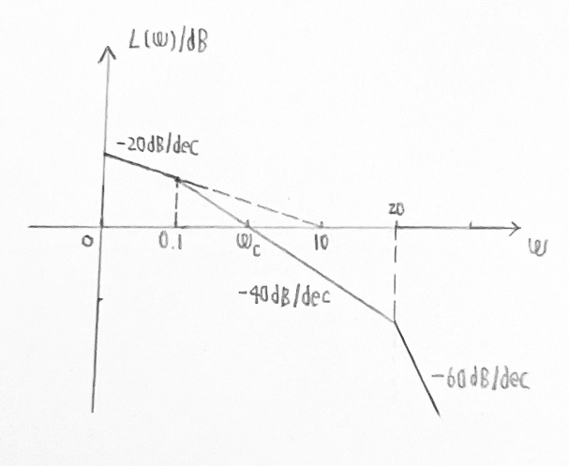
5.
设某最小相位系统的开环传递函数为：
G(s)= $\frac{K}{[s(0.4s+1)]}$
试设计一个串联校正网络，使校正后的系统满足以下指标：
(1) 在单位速度输入下，稳态误差 $e_{ss}$≤0.1；
(2) 系统的相角裕度 γ°≥50°。

